附件2
关于注册经销商用户的说明

2013年，安徽省农机购置补贴信息管理系统中经销商用户与往年有所不同，由实际经销商注册（需在我局公布的补贴产品经销商名单中），现将具体步骤说明如下：
1.进入系统登录页面，点击“经销商注册”打开注册页面；
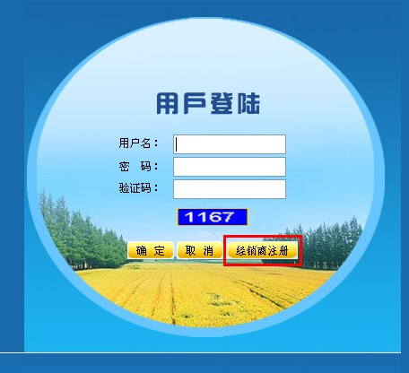
2.注册信息内容应如实填写本经销商信息，带*号项为必填项。
注意：“单位名称”需与我局公布的经销商名称一致；生产企业也可注册直销账户，在企业名称后加注“（直销）”，例如：奇瑞重工股份有限公司（直销）；
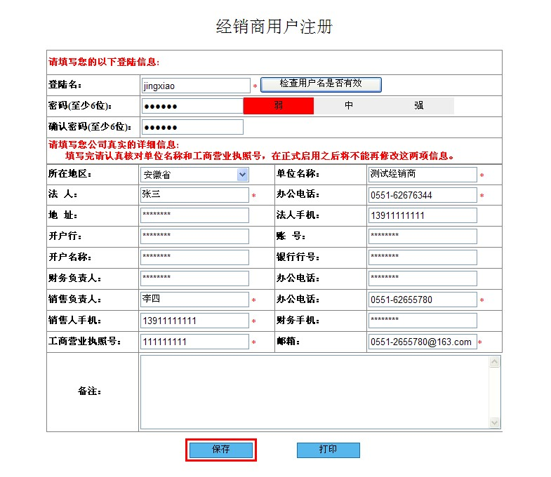
3.注册信息填写完成检查无误后，点击下面“保存”按钮，会弹出如下提示框，表示注册成功；
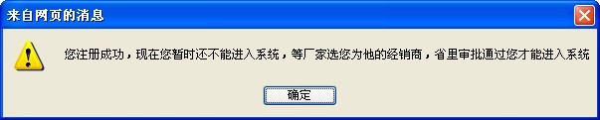
4.登陆生产企业用户，在“经销商管理”模块中选择此经销商用户为自己的经销商，并为其分配销售机具类别和销售区域，设置成功并上报后“分配状态”应变成“待审核”状态，待省局审核通过后即可使用。
详细分解说明如下：
- 左侧工具栏中在“经销商管理”模块中点击“选择经销商”；
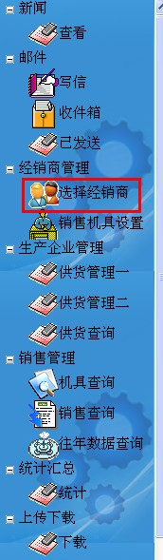
- 此时页面“我的经销商”默认状态为“是”；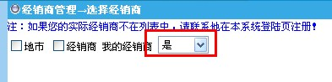
- 点击倒三角符号在下拉菜单中选择“否”；
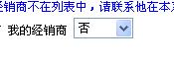
（4）选取“经销商”前面的方框打钩，填入企业实际经销商名称查询；
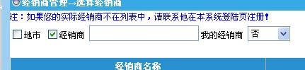
（5）选取经销商列表最后的方框，选取后点击下方“选为我的经销商”按钮；
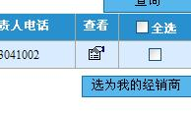
（6）此时弹出下图窗口，选择经销商成功；
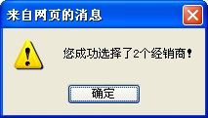
（7）左侧工具栏中在“经销商管理”模块中点击“销售机具查询”；
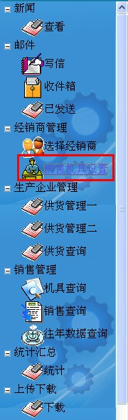
（8）点击最右侧“编辑”下标记（红框内所示）；
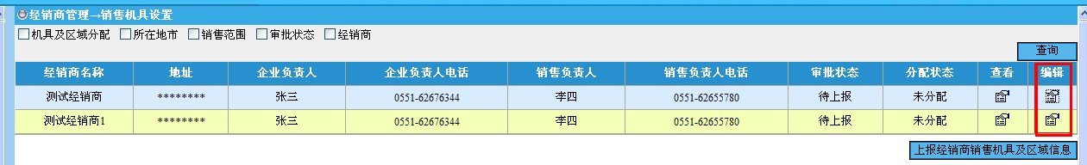
（9）打开“销售机具设置”页面，在左侧选择“销售机具”，在右侧“选择销售区域”选择“安徽省”方框；
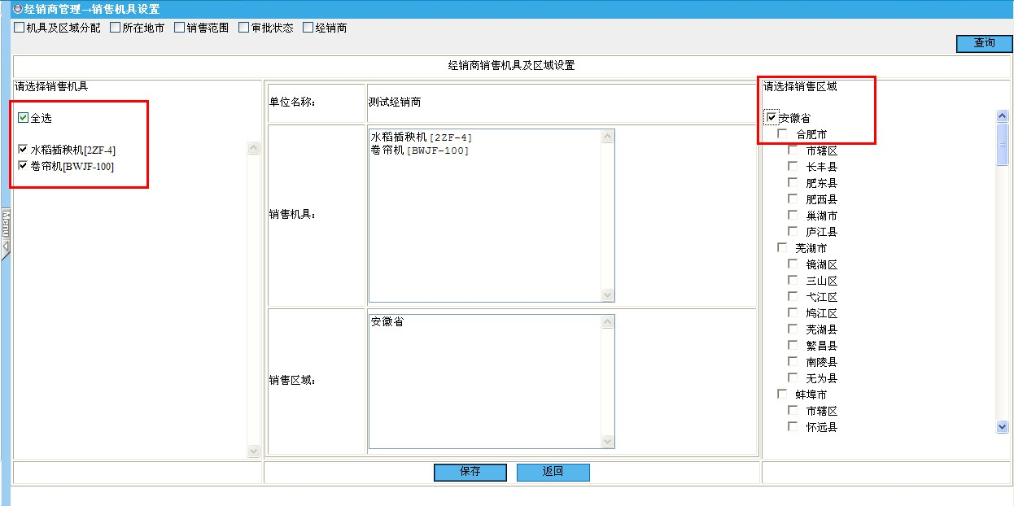
（10）完成后保存，提示“分配成功”，此时返回经销商列表页面，可看到分配状态已变成“已分配”，此时点击“上报经销商销售机具及区域信息”按钮；
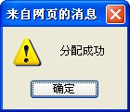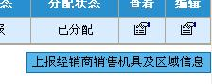
（11）在弹出对话框点“确定”后审批状态变为“待审”，此时完成全部经销商注册上报工作，待省局审批后即可操作。
